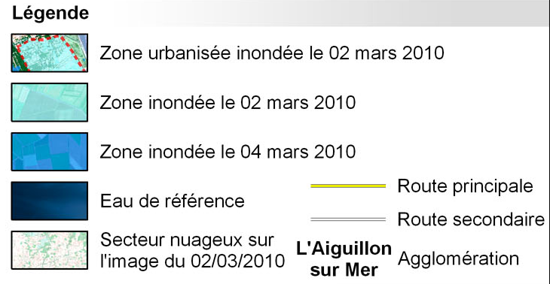
Légende des vues satellitaires de la page précédente.
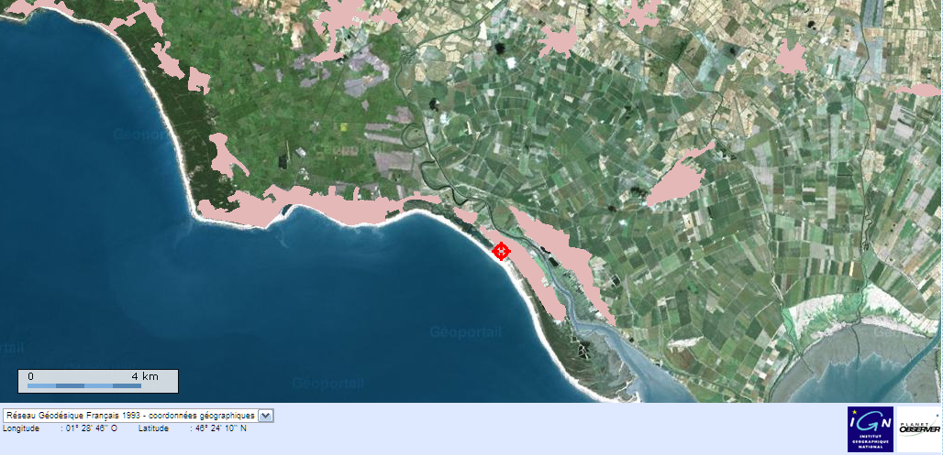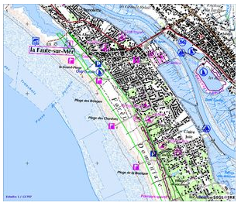
Document 6 : carte au 1/25 000e de la Faute-sur-Mer in SigLoire* : la commune s'est développée récemment sur une lande sableuse qui s'est peu à peu constituée au Moyen Age par l'assèchement des marais poitevins.
Les longues plages de sable ont fait de la Faute- sur -Mer une station balnéaire connue dans l'Europe entière pour ses espaces naturistes.
Coincée entre la rivière la Lay et l'océan, la commune n'a pas donc résisté à la transgression marine liée à la conjonction d'une dépression très active et d'une grande marée. Les digues construites au 19e s n'ont semble t-il pas résisté.
Pouvait-il en être autrement ?

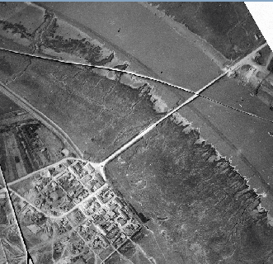
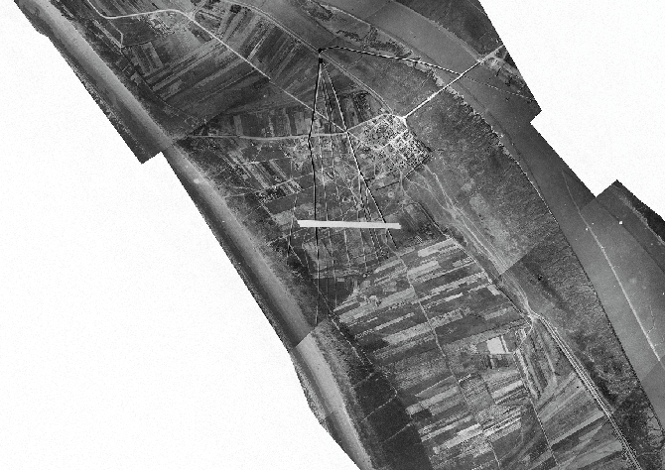
Document 7 : La Faute-sur-Mer en 1920, c’est encore un petit village, l’urbanisation littorale est inexistante…
Village de la Faute-sur-Mer en 1920 : noyau urbain et pont sur le Lay

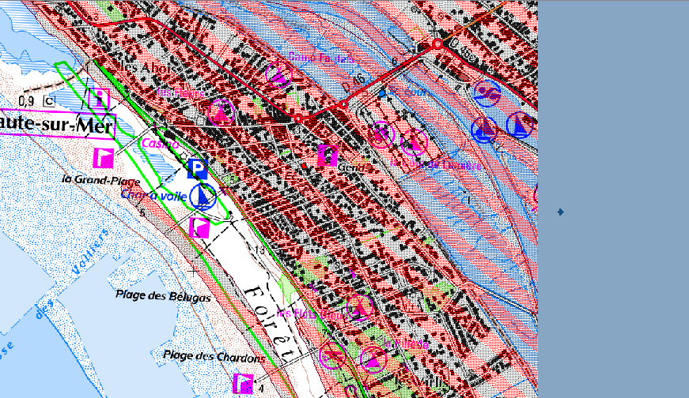
Document 8 : Couche Zone de vulnérabilité 2007 (En rosé) sur la commune de la Faute-sur-Mer (85 Vendée)

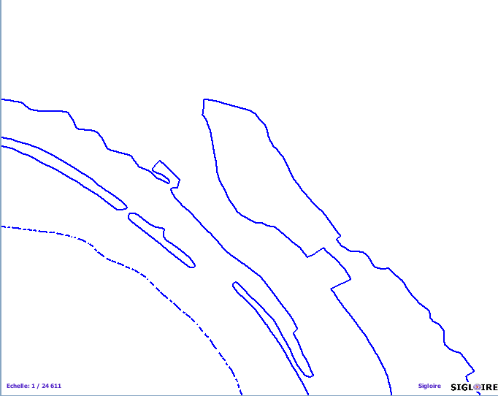
Fond de croquis établi avec SigLoire*

